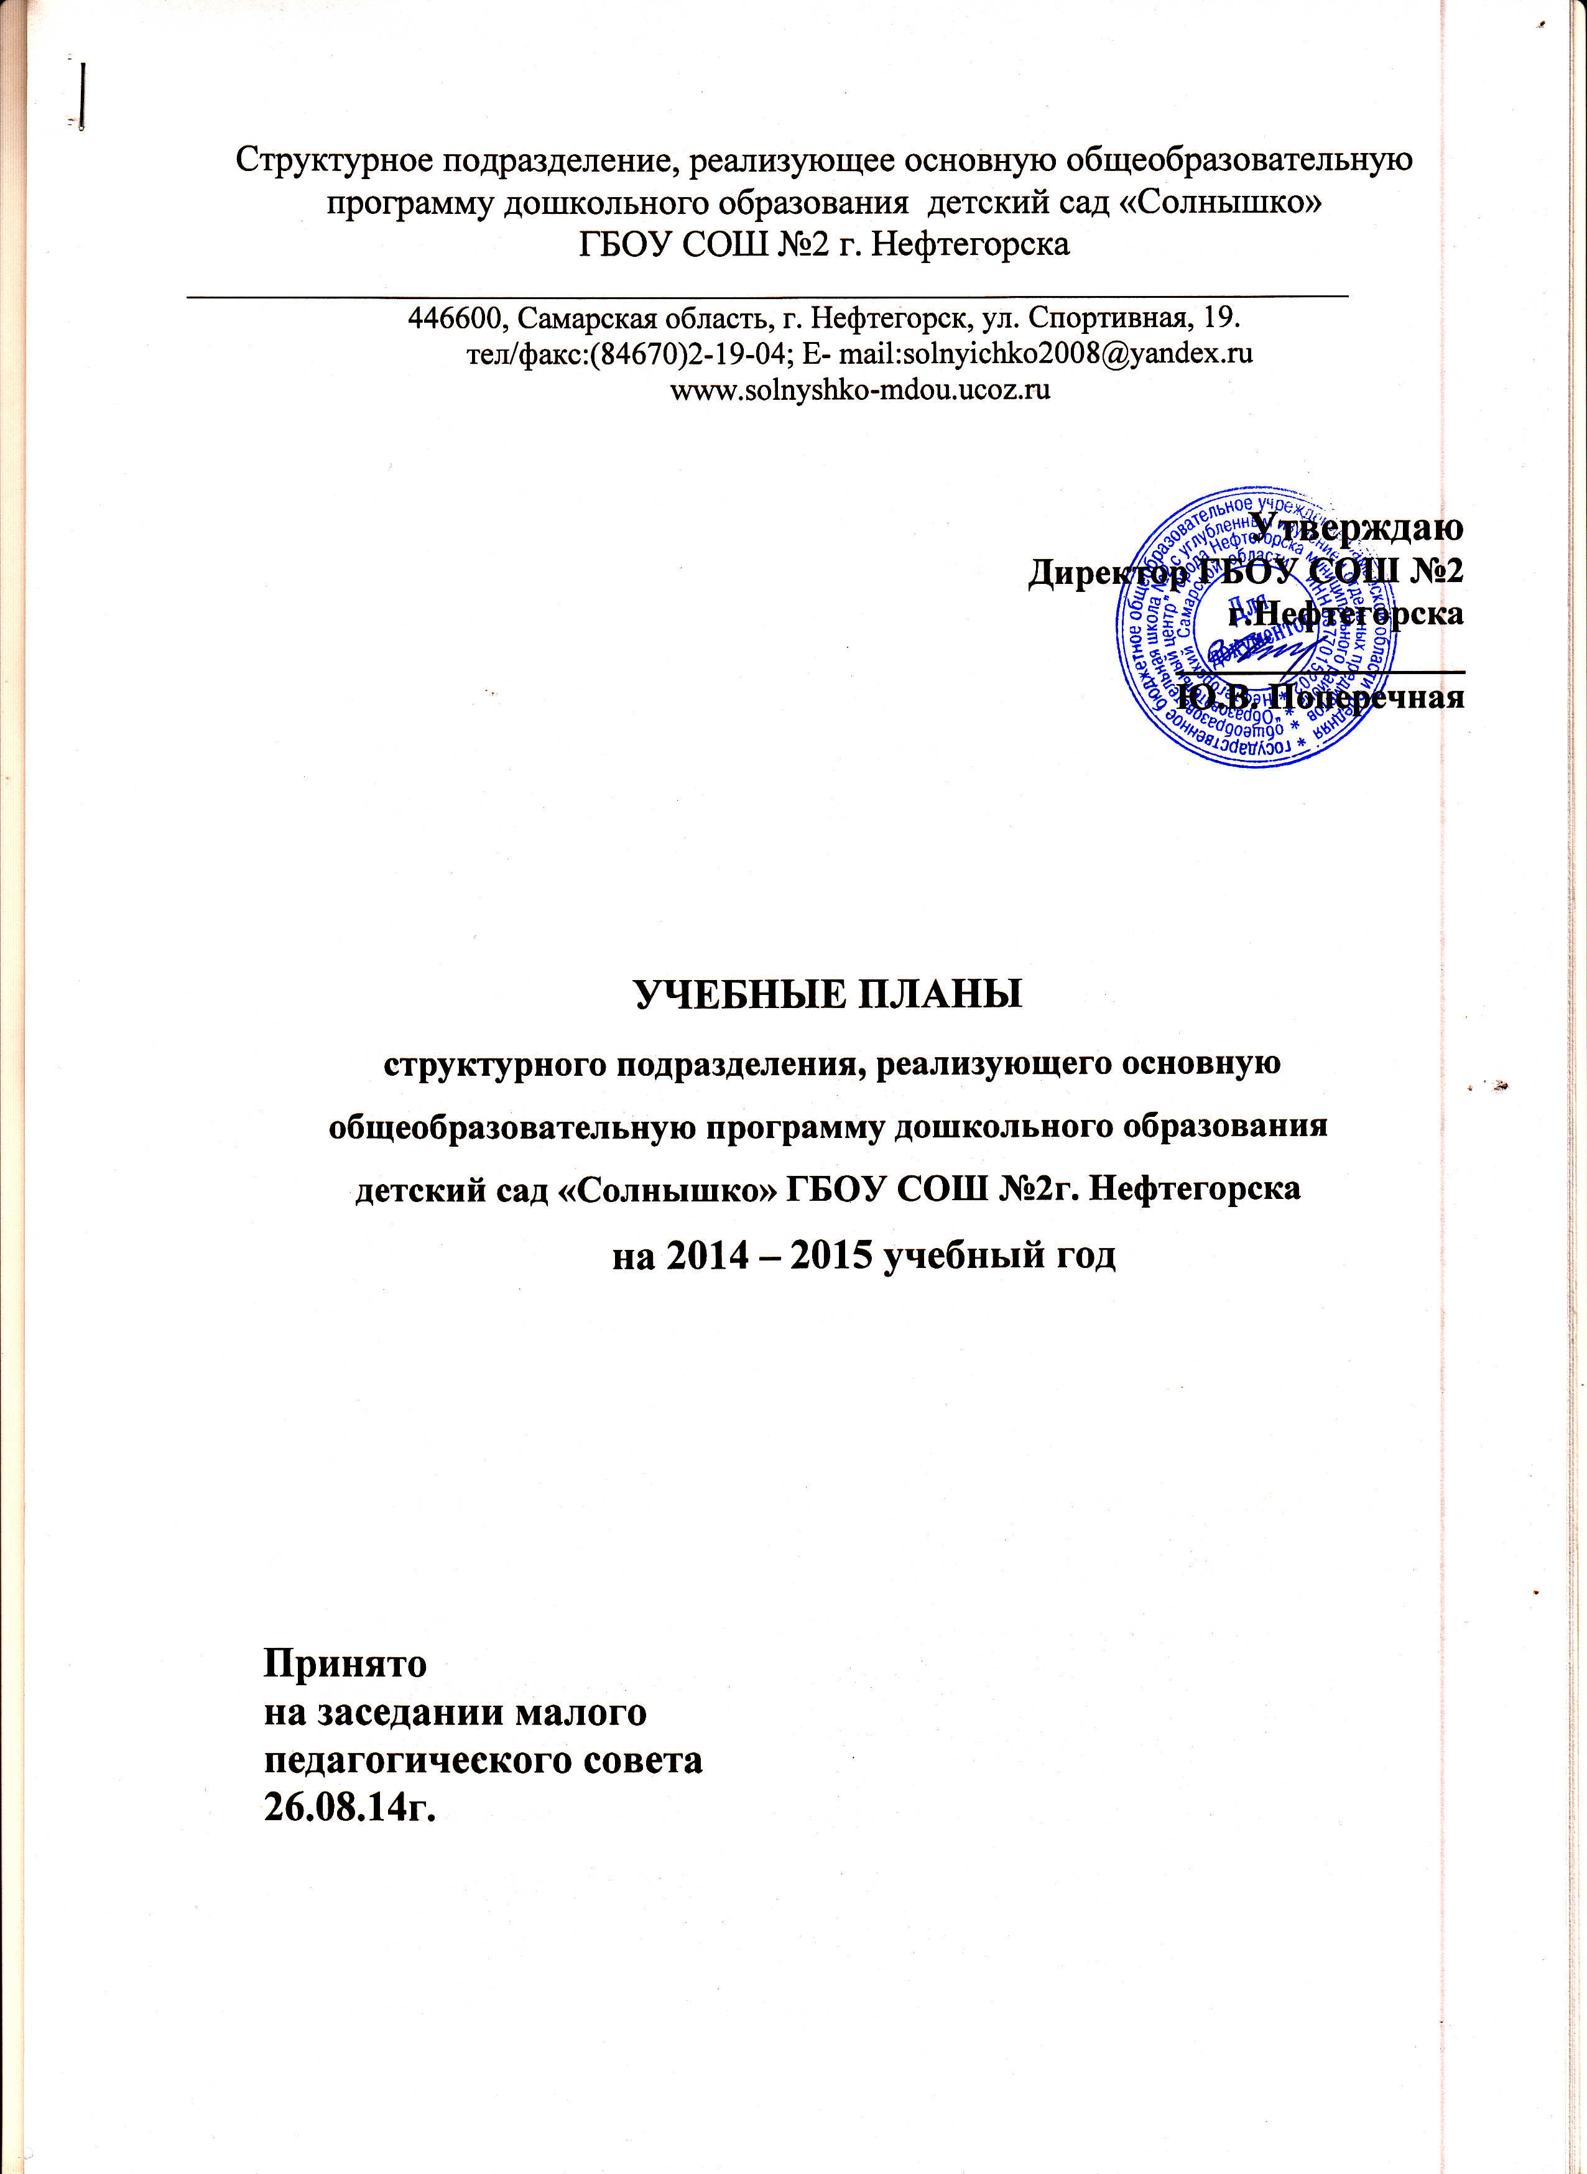
Пояснительная записка

Учебные планы для образовательного учреждения разработаны в соответствии:
- Федеральным законом от 29.12.2012 № 273-ФЗ «Об образовании в Российской Федерации»;

- Федеральным государственным образовательным стандартом дошкольного образования (Приказ Министерства образования и науки Российской Федерации от 17 октября 2013 г. N 1155 г.;
--«Порядком организации и осуществления образовательной деятельности по основным общеобразовательным программа – образовательным программа дошкольного образования» (приказ Министерства образования и науки РФ от 30 августа 2013 года №1014 г. Москва);
- Санитарно-эпидемиологическими требованиями к устройству, содержанию и организации режима работы дошкольных образовательных организаций» (Утверждены постановлением Главного государственного санитарного врача Российской от 15 мая 2013 года №26 «Об утверждении САНПИН» 2.4.3049-13)
Учебные планы составлены с учетом возрастных особенностей детей. Основой для осуществления работы является комплексная «Программа воспитания и обучения в детском саду» под редакцией М.А. Васильевой, В.В. Гербовой, Т.С.Комаровой.
В структуре Планов выделяются инвариантная (обязательная) и вариативная (модульная) часть. Инвариантная часть реализуется через непосредственную образовательную деятельность, вариативная – через секционную и кружковую работу.
В Планы включены образовательные области:
- коммуникативно-личностное развитие;
- познавательное развитие;
- речевое развитие;
- художественно-эстетическое развитие;
- физическое развитие
Максимально допустимый объем недельной образовательной нагрузки, включая реализацию дополнительных образовательных программ составляет: для детей раннего возраста от 1,5 до 3 лет не более 1,5 часа, в младшей группе (дети четвертого года жизни) - 2 часа 45 мин., в средней группе (дети пятого года жизни) - 4 часа, в старшей группе (дети шестого года жизни) - 6 часов 15 минут, в подготовительной (дети седьмого года жизни) - 8 часов 30 минут".
Продолжительность непрерывной непосредственно образовательной деятельности составляет для детей: до 3 -х лет - не более 10 мин. 4-го года жизни - не более 15 минут, 5-го года жизни - не более 20 минут, 6-го года жизни - не более 25 минут, 7-го года жизни - не более 30 минут. Максимально допустимый объем образовательной нагрузки в первой половине дня в младшей и средней группах не превышает 30 и 40 минут соответственно, а в старшей и подготовительной 45 минут и 1,5 часа соответственно. В середине времени, отведенного на непрерывную образовательную деятельность, проводится физкультминутка. Перерывы между периодами непрерывной образовательной деятельности - не менее 10 минут.
Два занятия по физическому развитию с детьми от 3 до 7 лет проводят инструкторы по физкультуре Салтаева Т.Г. и Горбачёва И.В. в спортивном зале, а одно во время прогулки в форме подвижных игр, эстафет.
Непосредственную музыкальную деятельность, развлечения в группах проводят музыкальные руководители Сенина Т.П. , Васильева Г.Н. Куфтина Т.В.
Для формирования интереса к эстетической стороне окружающей действительности, удовлетворения потребности детей в самовыражении используется «Программа художественного воспитания, обучения и развития детей 2-7 лет «Цветные ладошки»И.А.Лыковой.
Обучение и воспитание детей с ограниченными возможностями здоровья включает в себя непосредственную образовательную деятельность по реализации комплексной «Программы воспитания и обучения в детском саду» под редакцией М.А. Васильевой, В.В. Гербовой, Т.С.Комаровой и парциальные программы: «Коррекционное обучение и воспитание детей 5-летнего возраста с общим недоразвитием речи», «Подготовка к школе детей с общим недоразвитием речи в условиях специального детского сада (второй год обучения) Филичева Т.Б.,. Чиркина Г.В.; «Программой коррекционно – развивающей работы с детьми с общим недоразвитием речи» (для детей 3-7 лет) Е.В. Мазановой. В коррекционных группах вся работа делится на три периода:
1 период – с 01.09 2012г. – 15.11.2012г.
2 период – с 16.11.2012 г. – 15.02.2013г.
3 период – с 16.02.2013г. - 31.05.2013г.
Коррекционно-развивающая работа педагога-психолога не входят в учебный план.
В старших группах компенсирующей направленности коммуникативная деятельность проводится в рамках коррекционной работы. Учитывая введение логопедических часов, чтение художественной литературы выносится в свободную деятельность педагога с детьми. В третьем периоде рисование выносится в свободную деятельность.
В подготовительных группах компенсирующей направленности коммуникация проводится в рамках коррекционной работы. Учитывая введение логопедических часов, чтение художественной литературы», познавательно – исследовательская деятельность и одно рисование выносятся в свободную деятельность педагога с детьми.
В группах компенсирующей направленности непосредственная образовательная деятельность проводится с сентября по май (включительно) в первой половине дня (каждое продолжительностью 25 - 30 минут); коррекционная деятельность проводится с четвёртой недели сентября по май (включительно). В июне проводятся только индивидуальная работа логопеда.
Планирование образовательной деятельности
в группах общеразвивающей направленности

№ | Вид организованной деятельности | Количество часов
№ | Вид организованной деятельности | Первая младшая группа | Вторая младшая группа | Средняя  группа | Старшая  группа | Под-ная  группа
1 | Конструирование  Познавательно – исследовательская деятельность  Познавательная деятельность –М- | 1 | 1  1 | 1  1 | 1  1  1 | 1  1  2
2 | Коммуникативная деятельность.  Восприятие художественной литературы | 2 | 1 | 1 | 1  1 | 1  1
3 | Изобразительная деятельность: Рисование  Лепка  Аппликация | 1  1 | 1  0,5  0,5 | 1  0,5  0,5 | 2  0,5  0,5 | 2  0,5  0,5
4 | Двигательная деятельность | 3 | 3 | 3 | 3 | 3
5 | Музыкальная деятельность | 2 | 2 | 2 | 2 | 2
 | Общее количество | 10 | 10 | 10 | 13 | 14
 | Дополнительное образование
 | Спортивная секция «Школа мяча» |  |  |  | 2 | 2
 | Театрализованная студия «Теремок» |  |  | 2
 | Кружок «Умелые руки» поделки из бросового материала |  |  | 2 |  | 2
 | Кружок по ручному труду «Волшебные комочки» |  |  |  | 2
 | Кружок «Изобразительное искусство и художественная деятельность» |  | 2
 | Кружок по изобразительному искусству «Гармония» |  |  | 2 | 2
 | Кружок «Валеология для дошколят» |  |  | 2 | 2
 | итого |  | 2 | 8 (на 4 группы) | 8 (на 4 группы) | 4 (на 2 группы)

Планирование образовательной деятельности
в старших группах компенсирующей направленности

 | Вид организованной деятельности | 1 ПЕРИОД |  | 2 ПЕРИОД | 3 ПЕРИОД
1 | Конструирование  Познавательно – исследовательская деятельность  Познавательная деятельность –М- | 1  1  1 | 1  1  1 |  |  | 1(совместная деятельность)  1  1
2 | Восприятие художественной литературы | В рамках коррекционной работы;  вынесено во вторую половину дня в совместную деятельность педагога с детьми
3 | Изобразительная деятельность:  Рисование  Лепка  Аппликация | 1  (+1совместная деятельность)  0,5  0,5 | 1  (+1совместная деятельность)  0,5  0,5 |  |  | 1  (+1совместная деятельность)  0,5  0,5
4 | Физкультурное | 2+  (1на прогулке) | 2+  (1на прогулке) |  |  | 2+  (1на прогулке)
5 | Музыкальное | 2 | 2 |  |  | 2
6 | Логопедическое | 3 | 3 |  |  | 4
 | Итого: | 13 | 13 |  |  | 13
Планирование образовательной деятельности
в подготовительных к школе группах
компенсирующей направленности

 | Вид организованной деятельности | 1 ПЕРИОД |  | 2 ПЕИОД |  | 3 ПЕРИОД
1 | Познание (познавательно исследовательская и продуктивная (конструктивная ) деятельность. Формирование целостной картины мира).  Формирование элементарных математических представлений | 1  1совместная деятельность  2 |  | 1  1совместная деятельность  2 |  | 1  1совместная деятельность  2
2 | Чтение художественной литературы | В рамках коррекционной работы;  вынесено во вторую половину дня в совместную деятельность педагога с детьми
3 | Художественное творчество  Рисование  Лепка  Аппликация | 1  (+1совместная деятельность)  0,5  0,5 | 1  (+1совместная деятельность)  0,5  0,5 |  | 1  (+1совместная деятельность)  0,5  0,5
4 | Физкультурное | 2 +  (1на прогулке) | 2 +  (1на прогулке) |  | 2+  (1на прогулке)
5 | Музыкальное | 2 | 2 |  | 2
6 | Логопедическое | 4 | 4 |  | 4
 | Итого: | 14 | 14 |  | 14

